**MINISTERIO DE HACIENDA**

**DIRECCION DE POLITICA ECONOMICA Y FISCAL**

**INFORME PRELIMINAR DE GESTION DE LAS FINANZAS PÚBLICAS**

**Al mes de junio de 2020**

**San Salvador, agosto de 2020**

Contenido

RESUMEN EJECUTIVO 3

1.1 Ingresos tributarios 6

1.2 Ingresos no Tributarios 9

1.3 Las Empresas Públicas no Financieras 9

1.4 Donaciones 10

2. Gasto del Sector Público No Financiero 10

2.1 Gastos corrientes 10

2.2 Gasto de capital 13

3. Deuda del SPNF 15

3.1 Deuda Interna 16

3.2 Deuda Externa. 16

3.3 Flujos de deuda (desembolsos de préstamos externos y Eurobonos) 17

3.4 Servicio de la deuda del SPNF 17

3.5 Deuda de Corto Plazo (LETES). 17

4. Resultados Globales del SPNF 18

4.1 Ahorro corriente 18

4.2 Balance Primario 19

4.3 Balance global 20

5. ANEXOS 21

# RESUMEN EJECUTIVO

**I**. La ejecución financiera del Sector Público No Financiero (SPNF) a junio 2020 presentó los resultados siguientes:

* Un déficit global (sin pensiones) de $1,048.5 millones, mayor en $1,124.1 millones con respecto al resultado obtenido en junio de 2019 y que equivale a -4.2% del PIB. Al incorporar el gasto en pensiones ($138.9 millones), el resultado se amplía a -$1,187.4 millones, equivalentes a -4.7% del PIB, aumenta en -$1,099.6 millones con respecto al resultado del mismo periodo del año anterior.
* El balance primario (con pensiones), obtuvo un déficit de $623.5 millones, equivalente a -2.5% del PIB, que con respecto al superávit de 2019 se generó una diferencia negativa de -$1,034.8 millones.
* Los ingresos y donaciones del SPNF registraron un monto acumulado de $2,885.8 millones, mostrando una reducción de $375.6 millones (11.5%) con respecto al mismo periodo de 2019, explicado básicamente por el desempeño de los ingresos corrientes, que registraron un decrecimiento de 11.8%, de manera específica los tributarios que registraron un decrecimiento de 12.3%. Los ingresos totales representaron a junio un 11.5% del PIB.
* Los ingresos tributarios (incluyendo las contribuciones especiales) al cierre preliminar del segundo trimestre de 2020 alcanzaron un monto total de $2,363.2 millones, mostrando una variación anual de $332.2 millones (-12.3%), debido a los efectos de la Pandemia COVID-19, por la reducción de las actividades económicas y los niveles de comercio exterior, provocando perdidas principalmente en la recaudación del impuesto sobre la Renta en $159.4 millones, y el Impuesto al Valor Agregado “IVA” por $113.8 millones y por Derechos Arancelarios a la Importación en $25.5 millones. El coeficiente de carga tributaria alcanzó una tasa de 9.4% del PIB, menor en 0.6 puntos a la registrada en el mismo periodo del 2019.
* En cuanto a los ingresos no tributarios estos alcanzaron un total de $451.6 millones, $2.1 millones más de lo recaudado en el año anterior (0.5%).
* Por su parte, los gastos y concesión neta de préstamos del SPNF totalizaron $3,934.3 millones, registrando un incremento de 23.5% respecto a junio de 2019. El gasto del SPNF fue equivalente al 15.7% del PIB, resultando mayor en 3.9 puntos porcentuales comparado con el mismo periodo de 2019. Cabe mencionar que este incremento del gasto, estuvo influenciado por la atención inmediata a la emergencia decretada el 21 de marzo del 2020 y que implico traslado de erogaciones de gastos para las medidas de alivio a la población y las mejoras en el sistema de salud.
* Los gastos corrientes registraron $3,576.7 millones, resultando $806.7 millones (29.1%), más con respecto al mismo período del año anterior, debido a incrementos en todos los rubros que los conforman.
* El gasto de capital, alcanzó un monto de $357.6 millones, registrando una reducción de 14.0% equivalente a $58.2 millones, como resultado básicamente por la reducción del nivel de ejecución de la inversión pública en $46.7 millones, para reorientar recursos hacia los gastos relacionados con la atención de la emergencia nacional.
* La inversión pública fue de $334.1 millones, con una disminución de 12.3%, el monto fue equivalente a un nivel de 1.3% del PIB, asociada por la atención de prioridad COVID -19.
* El saldo de la deuda total del SPNF a junio 2020 registró un monto de $14,854.4 millones, equivalentes a 59.2% del PIB. Al incluir las emisiones del FOP (CIP serie A), por $5,400.8 millones, la deuda asciende a $20,255.2 millones, con un aumento de $1,866.7 millones (10.2%) respecto al saldo registrado a junio de 2019. En términos del PIB, la deuda representa un 80.7%, indicador mayor en 12.7 puntos al registrado a junio de 2019.

II. Entorno Macroeconómico

Resultados de economía nacional a junio 2020, basado en las publicaciones de estadísticas macroeconómicas del BCR 2020.

* El IVAE (serie desestacionalizada) registró en mayo de 2020 una variación anual de -15.3%, asociada a la caída en el sector de Construcción en -47.6%; Comercio, Transporte, Alojamiento y comidas, en -31.3% y las  Industrias Manufactureras, Explotación de Minas y Canteras y Otras Actividades Industriales, -24.9%; por su parte, las Actividades financieras y de seguros, crecieron en 9.8%, entre otras, debido al estancamiento de la actividad económica por la actual coyuntura de la Pandemia.
* La inflación interanual fue de -0.2%, debido al efecto combinado de: aumento en la División de Bebidas alcohólicas, tabaco (3.0%); Alimentos y bebidas no alcohólicas (2.9%); Bienes y servicios diversos (1.2%); y Restaurantes y hoteles (0.9%); entre otros; y las reducciones en las Divisiones de Transporte (-7.0%); Alojamiento, agua, electricidad, gas y otros combustibles (-2.6%); Comunicaciones (-1.1%); y Prendas de vestir y calzado (-0.8%) entre otros. Asimismo, la inflación acumulada a junio alcanzó un 0.3%.
* La evolución del empleo formal al mes de mayo de 2020 (dato más reciente a la fecha de elaboración del informe) alcanzó un total de 814,317 trabajadores. Del período de junio de 2009 al mes indicado de 2020 se incrementaron 135,329 empleos, de los cuales 89,171 pertenecen al sector privado. De diciembre 2019 al mes de mayo de 2020, se registra una reducción de 61,051 cotizantes, compuesto por una disminución de 62,732 en sector privado y un aumento de 1,681 en el sector público.
* Las exportaciones registraron un total de $2,196.7 millones con una reducción de 27.6% equivalentes a -$837.1 millones, de conformidad a la Clasificación Internacional Industrial Uniforme Revisión 4 (CIIU Rev. 4), se reporta disminución en las industrias manufactureras por $564.4 millones; en la maquila por $268.1 millones; en la agricultura, ganadería silvicultura y pesca por $1.6 millones; en suministra de electricidad, gas, vapor y aire acondicionado por $2.0 millones; y en comercio por $1.2 millones; por otra parte, se registró incrementos en explotación de minas y canteras de $0.2 millones. Del 1 al 30 de junio las exportaciones totales ascendieron a $293.8 millones, y registraron una reducción interanual de $249.2 millones equivalentes a -45.9%, afectadas por la Pandemia COVID-19.
* Las importaciones ascendieron a $4,894.9 millones, reduciéndose 18.1% (-$1,080.8 millones), según su clasificación económica, se registró reducciones en todos sus rubros, las importaciones de bienes de consumo -9.1% (-$200.5 millones); los bienes intermedios en -23.1% (-$590.7 millones); los bienes de capital reflejaron reducción de -15.7% (-$134.2 millones); y la maquila registro una reducción de -45.0% (-$155.4 millones). Del 1 al 30 de junio las importaciones totales ascendieron a $787.4 millones, y registraron una reducción interanual de $178.6 millones equivalentes a -18.3%.
* Las Remesas familiares acumularon un monto de $2,523.3 millones, con una reducción anual de $219.2 millones equivalentes a -8.0%. Del 1 al 30 de junio se reportó un monto de $508.2 millones, con un incremento interanual de $45.3 millones equivalentes a 9.8%.
* La factura petrolera alcanzó un total de $474.1 millones (reportándose una disminución anual de $281.8 millones equivalente a -37.3%), y el monto total de la factura representa el 9.7% del total de las importaciones. Del 1 al 30 de junio se reportó un monto de $57.2 millones, con una reducción anual de $50.7 millones equivalentes a -47.0%.
* En el sector financiero se reportó en junio una tasa de interés básica activa (TIBA) de 7.23% mayor que la del año anterior en 71 puntos base. Por su parte, tasa de interés básica pasiva (TIBP) se ubicó en 4.26% menor que la del año anterior en 6 puntos base.
* El saldo de la cartera préstamo (Bancos, Bancos Cooperativos y Sociedades de Ahorro y Crédito) por sector económico al 30 de junio de 2020 fue de $14,940.1 millones, registrando un crecimiento interanual de 5.4% ($762.6 millones). Los sectores que reportaron mayores saldos fueron: consumo; adquisición de vivienda; comercio; industria; y servicios, los cuales acumularon un 82.8% del saldo total.

|  |  |  |  |  |
| --- | --- | --- | --- | --- |
| **GESTION DE LAS FINANZAS PÚBLICAS**   **1. Ingresos Totales del SPNF.** Los ingresos totales a junio de 2020 ascendieron a un total de $2,885.8 millones, valor que representa una reducción interanual del 11.5%, que en términos absolutos representa $375.6 millones; este resultado obedece al descenso en los Ingresos Tributarios con una variación de $332.2 millones y por el Superávit de Empresas Publicas con $47.5 millones. Como porcentaje del PIB los ingresos totales representaron un 11.5%, menor en 0.6 puntos con respecto al mes de junio del año anterior.  Gráfico 1: Evolución de los Ingresos Totales del SPNF a junio 2014 -2020 |  |  |  |  |

### **1.1 Ingresos tributarios**

La recaudación tributaria alcanzó un monto de $2,363.2 millones, mostrando una reducción anual de -12.3%, disminuyendo en $332.2 millones en comparación a la cifra alcanzada en el mismo período del año 2019. Dicho comportamiento se debe a los efectos de la Pandemia COVID-19, por la reducción de las actividades económicas y los niveles de comercio exterior, provocando pérdidas principalmente en las recaudaciones del Impuesto al Valor Agregado (IVA) en $113.8 millones, el Impuesto sobre la Renta $159.4 millones y por Derechos Arancelarios a la Importación en $25.5 millones. La carga Tributaria representa un 9.4% con relación al PIB, siendo inferior a la obtenida al mismo período del año anterior en 0.6 puntos porcentuales.

De forma detallada, la recaudación del Impuesto al Valor Agregado alcanzó un valor de $989.5 millones, que registro una reducción anual de 10.3%, como resultado de pérdidas en el IVA declaración de 23.9% y en IVA importaciones por 15.6%. Dentro de la composición de los Ingresos Tributarios, el IVA representó el 41.9%.

El Impuesto sobre la Renta alcanzó un valor recaudado de $1,020.0 millones, con una variación anual de -13.5%, equivalente a $159.4 millones, este resultado responde a disminuciones porcentuales en todos sus componentes: Declaraciones -28.6%; Retención de -1.8%; y Pago a cuenta en -12.0%. La participación de dicho impuesto sobre el total de ingresos tributarios fue del 43.2%.

La recaudación por Derechos Arancelarios a la Importación de Bienes registró un total de $82.2 millones, reflejando un decrecimiento de 23.6%, también asociado a la reducción de las importaciones de 18.1%.

Gráfico 2: Ingresos tributarios del SPNF a junio 2014 -2020

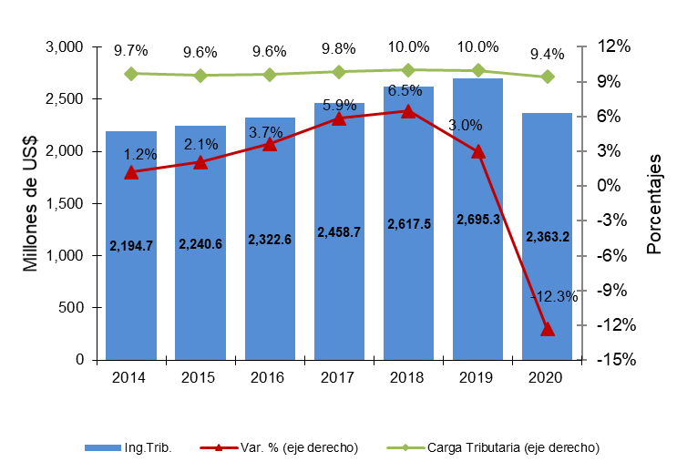

En cuanto a los impuestos Específicos al Consumo de productos, estos ascendieron a $86.7 millones, con una variación de 7.5% con respecto a 2019, que responde a reducciones en la mayoría de los rubros excepto en productos alcohólicos y cigarrillos, siendo los que más aportaron a este resultado: el Impuesto a cervezas, con variación de -37.1% y productos alcohólicos con incremento de 73.2%.

Las Contribuciones Especiales alcanzaron un valor de $171.8 millones, registrando una caída de 4.7%, siendo las contribuciones que más han aportado al total recaudado, las del FOVIAL ($41.0 millones); Seguridad Pública Grandes Contribuyentes ($82.6 millones) y Transporte ($22.1 millones).

En el rubro Otros, la recaudación ascendió a $ 12.9 millones con un decrecimiento del 58.4% con respecto al resultado obtenido en junio 2019, asociado principalmente a la disminución de ingresos en el Impuesto a la Transferencia de Bienes Inmuebles por -$6.6 millones, y a un remanente del Impuesto a las Operaciones Financieras, de $8.5 millones que ingresó en el primer trimestre de 2019.

Gráfico 3: Ingresos tributarios del SPNF por fuentes a junio 2014 -2020

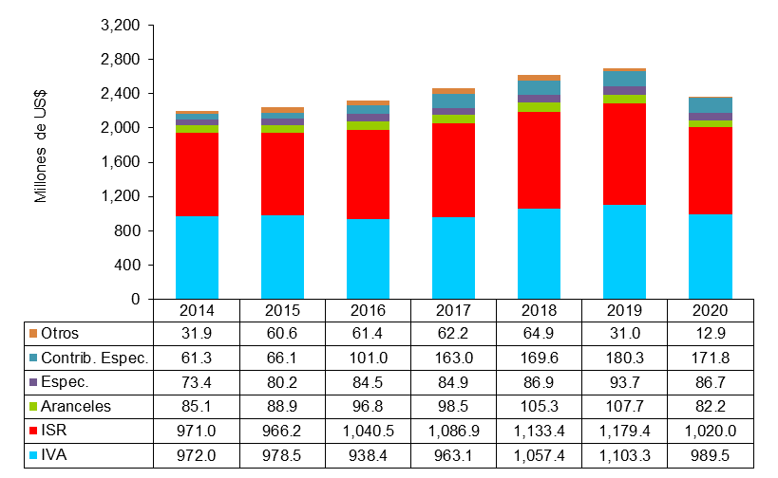

En la siguiente tabla se muestra el comportamiento de los ingresos tributarios, tanto en millones de dólares, como en porcentaje que representa respecto al total y su composición por rubro para formar la carga tributaria.

Tabla No. 1 Estructura de Ingresos Tributarios a junio 2014 - 2020

(Millones de $, como % del total de ingresos y % del PIB)



## 

## **1.2 Ingresos no Tributarios**

En los ingresos no tributarios a nivel de SPNF se obtuvo un monto de $451.6 millones, valor que ha aumento en términos absolutos con respecto a junio 2019 en $2.1 millones, como resultado de incrementos en los subsectores de Gobierno Central por $6.8 millones, en Resto del Gobierno General, por $0.6 millones y una reducción en las Empresas Públicas no Financieras, por $5.3 millones.

## **1.3 Las Empresas Públicas no Financieras**

Las Empresas Públicas No Financeras presentan un superávit de operación de $19.1 millones, valor que disminuyo en $47.5 millones con respecto al mismo período del año anterior, el resultado obedece a la disminución de Ingresos de Operación de $83.6 millones principalmente en CEL y CEPA, mientras que los Gastos de Operación se redujeron en menor medida por un monto de $36.1 millones

## **1.4 Donaciones**

Finalmente, las donaciones registraron un total de $51.9 millones, mostrando un alza con respecto al año anterior de $1.9 millones. Dichas donaciones se distribuyen de la siguiente forma: los proyectos del FOMILENIO con $42.7 millones, el Gobierno Central $7.2 millones, un dato estimado de SETEFE $1.2 millones, y el resto corresponde a FISDL y Resto de Gobierno General.

### **2. Gastos del Sector Público No Financiero**

La ejecución del gasto total del SPNF al segundo trimestre de 2020 ascendió a $ 3,934.3 millones, con un incremento de $748.5 millones, en relación al mismo período del año anterior, como producto básicamente de aumentos en los gastos corrientes de $806.7 millones y una reducción del gasto de capital de $58.2 millones. El Gasto total representó en términos del PIB, un 15.7%, mayor en 3.9% al resultado obtenido del año anterior.

Gráfico 4: Evolución del Gasto Público Total del SPNF a junio 2014-2020

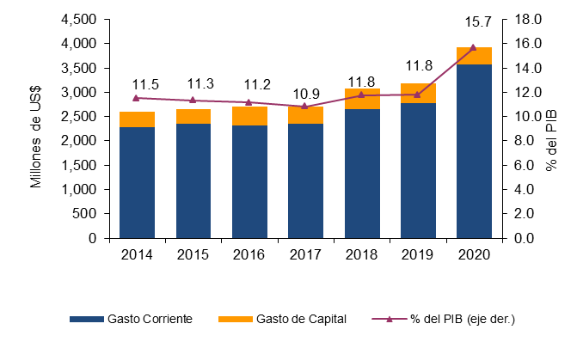

## **2.1 Gastos corrientes**

Los gastos corrientes del SPNF registraron un monto de $3,576.7 millones, mostrando un crecimiento de 29.1% debido a incrementos en todos los rubros que lo conforman. Como porcentaje del PIB el gasto corriente representa un 14.3%, superior en 4.0 puntos porcentuales al alcanzado en el año anterior.

A nivel de detalle, los gastos de consumo ascendieron a $2,111.6 millones, $269.7 millones más que los registrados a junio de 2019, principalmente por el incremento en las los bienes y servicios por $166.8 millones y en remuneraciones por $102.9 millones; lo anterior debido a la reorientación de recursos para la adquisición de insumos y alimentos para atender las necesidades del sistema hospitalario del país en beneficio a la población afectada durante la pandemia.

Los intereses de la deuda ascendieron a un valor de $563.9 millones, mostrando un aumento de 13.0%, con respecto al año anterior,reflejado básicamente en el Gobierno Central.

Las transferencias corrientes ascendieron a $901.2 millones, con un incremento de $472.1 millones, equivalente a 110.0% con respecto al año anterior, explicado principalmente en los rubros siguientes: la compensación monetaria de $300.0 otorgada a hogares de escasos recursos afectad0s por la Pandemia COVID-19; Veteranos y ex combatientes, con $30.9 millones; transferencia al instituto de previsión de la fuerza armada, $31.9 millones; devoluciones de Renta por $16.3 millones; devolución de IVA, $15.9 millones y pago de subsidios a bienes y servicios básicos por $77.8 millones.

Gráfico 5: Composición del gasto corriente del SPNF a junio 2014 -2020

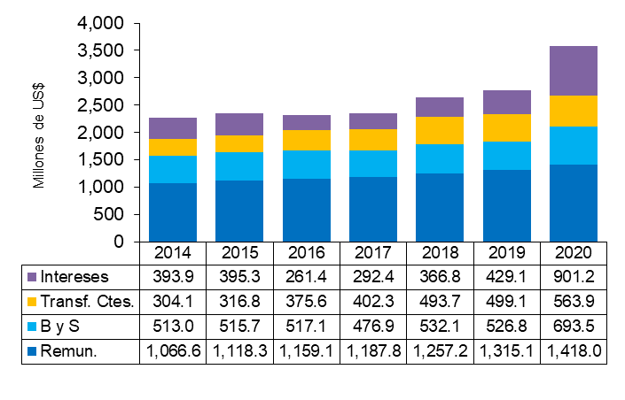

En la siguiente grafica se presenta la evolución de los subsidios al segundo trimestre de 2014 a 2020, en donde se observa una tendencia decreciente durante el período al pasar de 0.7% del PIB en 2014 a 0.3% a junio 2020.

Gráfico 6: Subsidios a servicios básicos a junio de 2014-2020

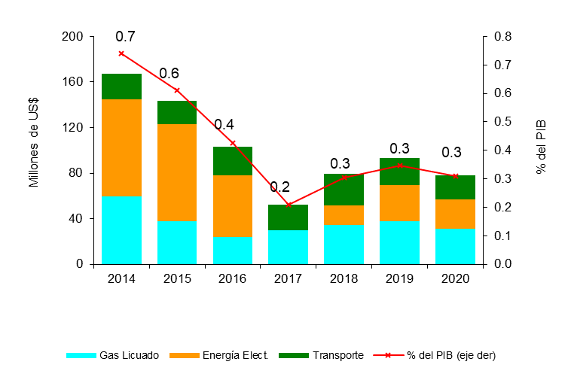

**Tabla No. 2: Subsidios y Devoluciones de Impuestos a junio de 2014 -2020**

**Millones de $**



### **2.2 Gasto de capital**

Los gastos de capital del SPNF a junio de 2020 alcanzaron un monto de $357.6 millones, experimentando una reducción de $58.2 millones, equivalente a 14.0% con respecto al mismo período de 2019. La Inversión pública del SPNF alcanzó un valor de $334.1 millones, menor en $46.7 millones con respecto mismo período del año anterior; asociado a la suspensión de programas y proyectos contenidos en la Ley de Presupuesto y Programa Anual de Inversión Pública (PAIP) vigentes, para poder enfocar recursos y esfuerzos a atender la pandemia del COVID-19, reparaciones y ayuda por los daños causados por las depresiones tropicales “Amanda” y “Cristóbal”. La inversión en términos del PIB representó un 1.3% del PIB.

A nivel de subsectores, el Gobierno Central Consolidado ejecutó el 52.9% ($176.9 millones) del total, el Resto del Gobierno General ejecutó un 30.5% ($101.9 millones), y las Empresas Públicas ejecutaron un 16.6% ($55.3 millones) del total.

Gráfico 7: Inversión Pública a junio 2014-2020

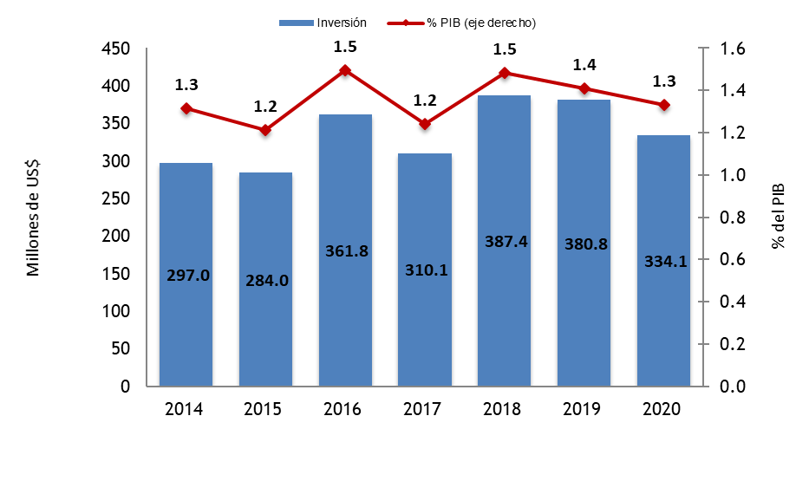

Por sectores de actividad, la inversión en el sector Desarrollo Económico se ejecutó un total de $186.7 millones, con una participación de 55.9% de la inversión total, destacando los recursos destinados al subsector de Transporte y Almacenaje ($124.9 millones con una participación del 37.4%), entre otros, tal como se muestra en la tabla No. 3.

Asimismo, la inversión para el Desarrollo Social ascendió a $134.8 millones, con una participación del 40.4% en la inversión total, destacándose las obras para el Desarrollo Urbano y Comunal con $73.8 millones, que representan el 22.1%, entre otros.

Tabla 3: Inversión Pública por Sectores de Actividad a junio 2020

(En millones de $ y % de Participación)



Entre los programas y proyectos con mayores avances al mes de junio 2020 se destacan los siguientes:

1. **CEL:** Proyecto Hidroeléctrico el Chaparral.
2. **FOVIAL:** Programa de Mantenimiento Periódico, Programa de mantenimiento rutinario de vías pavimentadas a nivel nacional.
3. **FOMILENIO:** Proyecto de Capital Humano - Actividad Secundaria para la Ejecución del Modelo Inclusivo de Tiempo Completo, Proyecto de Infraestructura Logística - Actividad Secundaria Construcción de Expansión de Carretera del Litoral. Proyecto de Infraestructura Logística - Actividad Secundaria de Construcción de Infraestructura en el Cruce Fronterizo.
4. **CEPA:** Ampliación de Terminal de Pasajeros del Aeropuerto Internacional de El Salvador, Monseñor Oscar Arnulfo Romero y Galdámez, Modernización de la Infraestructura de Recepción y Despacho de Carga en la Zona del Acceso 1 y Bulevar Óscar Osorio del Puerto de Acajutla.
5. **MINSAL:** Programa Integrado de Salud II, Remodelación y equipamiento de todos los hospitales de la red de salud, Hospitales emblemáticos como: Hospital Rosales, Hospital San Rafael, San Juan de Dios de Santa Ana, Hospital Saldaña, Hospital Bloom, Hospital de Ciudad Barrios, Hospital de Psiquiatría, Hospital de la Unión; Hospital de Chalatenango, Hospital de San Miguel, Reconversión de Hotel Siesta en el nuevo Hospital La Ceiba, Hospital de Jiquilisco y Tecoluca, Hospital de Segunda Brigada aérea (cerca del Aeropuerto Internacional de El Salvador) y la construcción del Hospital El Salvador.
6. **MOP:** Construcción de Bypass en la Ciudad de San Miguel, Construcción de Hospital de Especialidades para atención de la emergencia por COVID-19, San Salvador, Ampliación de la carretera CA04S, Tramo III: Construcción By Pass de La Libertad, Entre Km. 31.86 (Carretera CA04S) - Km. 35 (Carretera CA02W), Departamento de La Libertad.

### **3. Deuda del SPNF**

La deuda del SPNF sin incluir pensiones al mes de junio 2020 ascendió a $14,854.4 millones, equivalentes a 59.2% del PIB. Dicho saldo está compuesto por $9,964.9 millones que corresponden a deuda externa, equivalente a 39.7% del PIB y $4,889.4 millones correspondientes a deuda interna, representando el 19.5% del PIB, dentro del cual $1,366.8 millones corresponden a LETES, que representa 5.4% del PIB.

Al incluir las emisiones del FOP (CIP serie A), por $5,400.8 millones, el cual representa un 21.5% del PIB, la deuda ascendió a $20,255.2 millones, con un aumento de $1,866.7 millones (10.2%) respecto al saldo registrado en junio 2019. En términos del PIB, la deuda llegó al 80.7%, saldo superior en 12.7 puntos porcentuales con respecto al nivel registrado al mismo período de 2019.

Gráfico 8: Saldo de la Deuda con pensiones del SPNF, 2014 –2019 y junio 2020

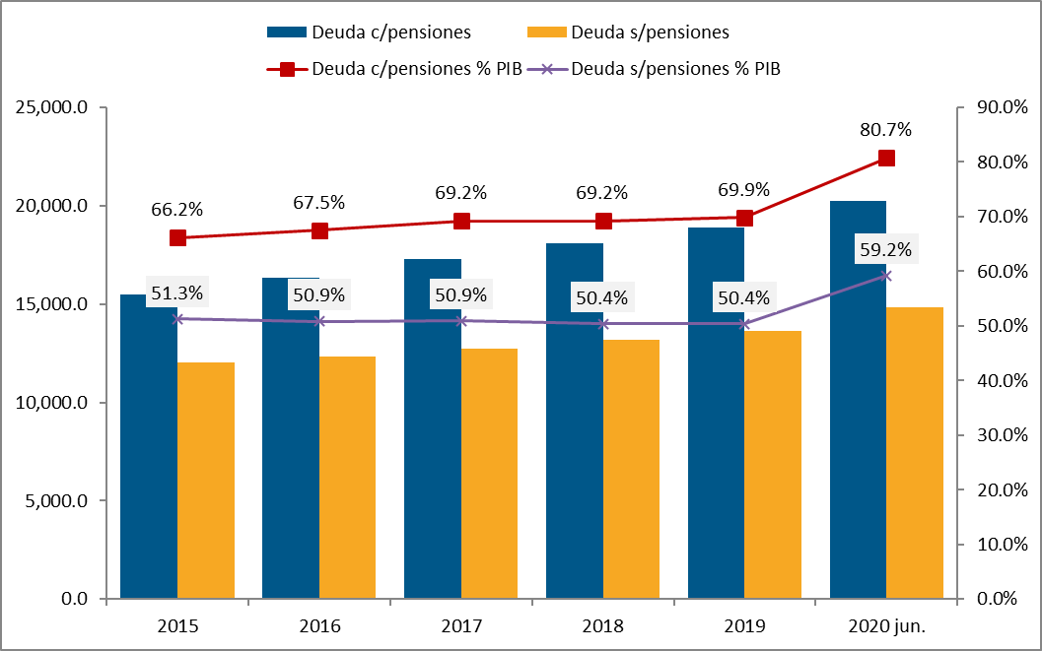

### **3.1 Deuda Interna**

El Saldo de la deuda interna alcanzó un monto de $4,889.4 millones equivalente a 19.5% del PIB. Al incorporar el saldo del Fideicomisos de Obligaciones Previsionales, (FOP) el saldo asciende a $10,290.2 millones (41.0% del PIB), superior en $1,141.2 millones con respecto al nivel registrado en 2019, debido principalmente al incremento del saldo del Fideicomisos de Obligaciones Previsionales, (FOP) de $318.1 millones; $564.4 millones en LETES; y $258.0 millones en CETES.

En su composición el saldo de la deuda interna está integrado principalmente por: deuda del BCR por $704.3 millones; Certificados Previsionales del FOP por $5,400.8 millones; bonos emitidos en el mercado nacional y eurobonos en poder de residentes por $2,303.5 millones; deuda de corto plazo (LETES) por $1,366.8 millones, CETES por $483.6 millones y otros por $31.2 millones.

### **3.2 Deuda Externa.**

Por su parte, la deuda externa total ascendió a $9,664.9 millones, representando el 39.7% del PIB, resultando mayor en $725.4 millones, equivalentes a 7.9% con relación al saldo registrado en junio 2019. Con respecto a su composición, el saldo de la deuda externa está concentrado en las Instituciones multilaterales, con $4,149.3 millones, destacándose el BID, con $2,032.9 millones; el BIRF, con $806.3 millones y el BCIE, con un saldo de $848.5 millones, entre otros. La deuda bilateral ascendió a $368.6 millones, sobresaliendo Alemania con $130.4 millones y Japón con un saldo de $144.4 millones, entre otros. Finalmente, los eurobonos en poder de no residentes ascendieron a $5,447.0 millones (incluye $120.0 millones emitidos en el mercado nacional y adquirido por un acreedor externo).

### **3.3 Flujos de deuda (desembolsos de préstamos externos y Eurobonos)**

Los desembolsos de préstamos externos a junio 2020 del SPNF alcanzaron un monto de $31.6 millones provenientes principalmente de instituciones multilaterales como BCIE con $23.7 millones, y el BID con $7.3 millones, entre otros.

### **3.4 Servicio de la deuda del SPNF**

En el servicio de deuda interna se han efectuado amortizaciones de capital acumulados al mes de junio 2020 por un valor de $644.5 millones, que incluye pago de préstamos internos por $22.4 millones, y LETES por $452.1 millones. Por su parte, las amortizaciones acumuladas efectuadas al sector externo ascienden a $ 169.9 millones.

En cuanto al pago de intereses acumulados estos ascendieron a $563.9 millones, de los cuales $259.1 millones corresponden a deuda interna y se divide por instrumento de la siguiente forma: LETES, $31.1 millones; CIP $128.4 millones; Bonos internos $68.4 millones, el resto se divide entre diversas titularizaciones y préstamos de ANDA, municipios y FOVIAL.

El pago de intereses al sector externo asciende a $304.8 millones; de los cuales $229.7 millones corresponden a Bonos y $75.1 millones a préstamos.

### **3.5 Deuda de Corto Plazo (LETES).**

El saldo de las LETES (valor precio) al mes de junio fue de US$1,366.8 millones, equivalente a 5.4% del PIB. El uso de las LETES como instrumento financiero de corto plazo, se utilizó para cubrir deficiencias temporales de caja durante la ejecución presupuestaria, incluyendo el pago de requerimientos pendientes de pago.

Gráfico No.9 LETES: Saldos Anuales 1996 -2019- junio 2020 (valor precio)  
 (Millones de US$)

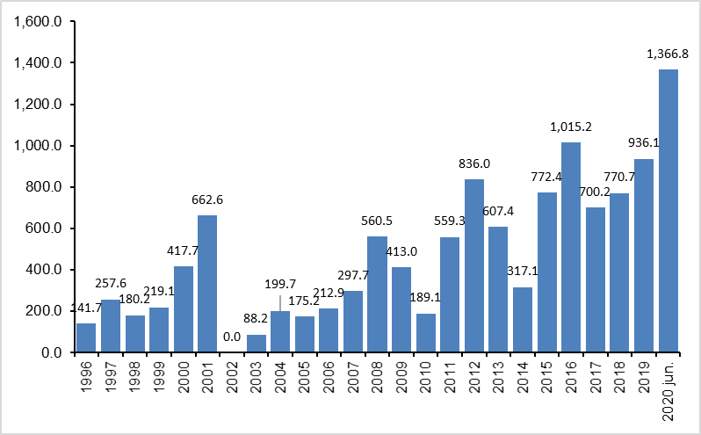

## 

### **4. Resultados Globales del SPNF**

### 

### **4.1 Ahorro corriente**

El ahorro corriente del SPNF a junio 2020 fue de -$742.8 millones, menor en $1,184.2 millones al obtenido en junio 2019, producto principalmente de la compensación económica otorgada a los hogares de $300.0. En términos del PIB el ahorro corriente fue equivalente a -3.0%, el cual muestra una disminución de -4.6%, si se compara con el resultado obtenido en el mismo período del año anterior.

Gráfico 10: Ahorro corriente del SPNF a junio 2014 -2020

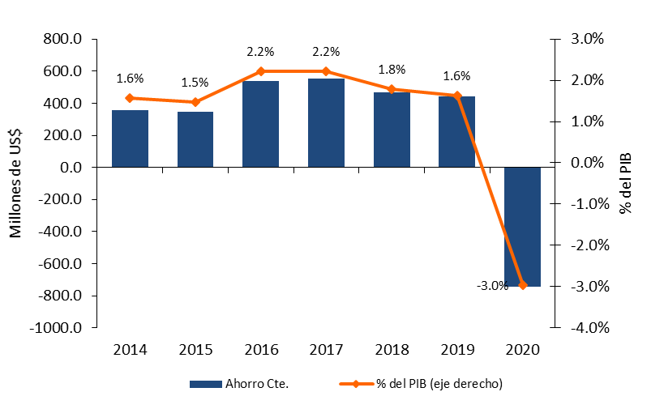

### 

### **4.2 Balance Primario**

El balance primario[1] (con pensiones) a junio 2020, obtuvo un resultado de - $623.5 millones, siendo menor en $1,034.8 millones respecto al superávit de junio 2019. En términos del PIB fue equivalente al -2.5% menor en 4.0 puntos al obtenido en el año anterior.

Gráfico 11 Balance Primario del SPNF a junio 2014-2020

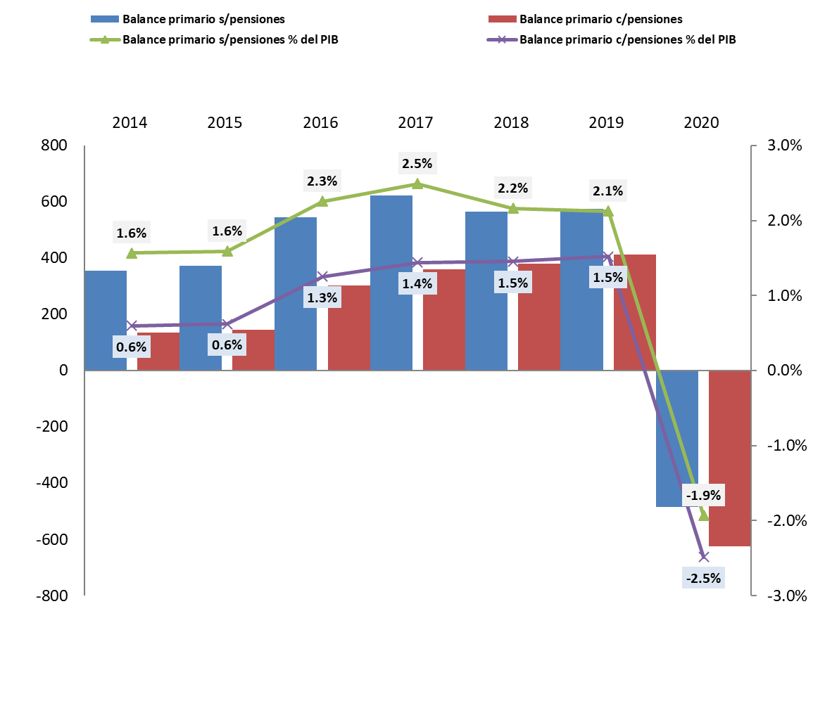

### **4.3 Balance global**

Las operaciones financieras consolidadas del SPNF a junio 2020, registraron un déficit global sin pensiones de $1,048.5 millones, equivalente a -4.2% del PIB; resultado mayor en 4.5 puntos del PIB con relación al resultado observado en 2019, producto de una disminución en los ingresos por $375.6 millones (11.5%) y un incremento en los gastos totales de $748.5 millones (23.5%). Al incorporar el pago en concepto de pensiones (FOP), resultó un déficit global de $1,187.4 millones; mayor en $1,099.6 millones al registrado en el mismo período de 2019. En términos del PIB el déficit fue equivalente a -4.7% y mayor en 4.4 puntos al observado al mismo período de 2019.

El pago de las pensiones ascendió a $138.9 millones, y represento el 0.6% del PIB.

Gráfico 12: Balance Global con pensiones del SPNF a junio 2014-2020

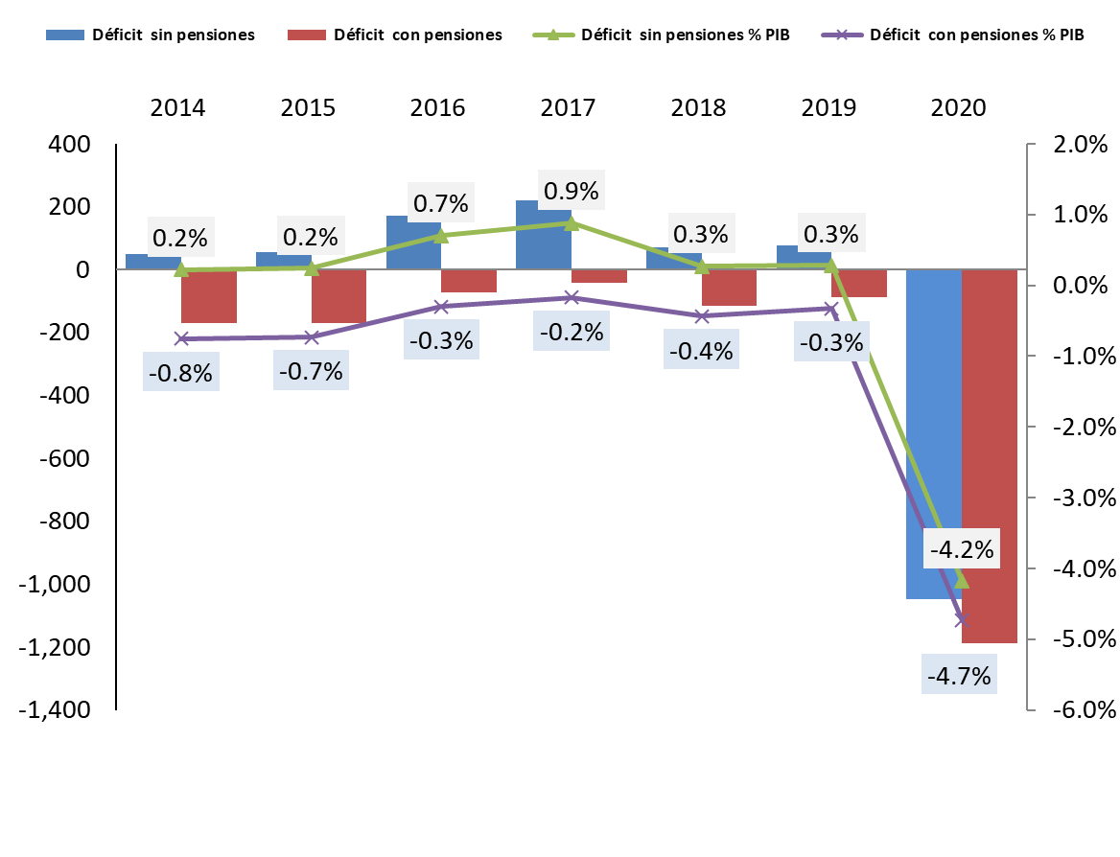

## **5. ANEXOS**

**Anexo 1: Ejecución del SPNF a junio 2019 - 2020**

**(Millones de $)**



**Anexo 2: Ejecución del SPNF a junio 2019-2020**

**(Porcentajes del PIB)**



**Anexo 3: Ingresos Totales del Sector público No Financiero a junio 2020**

**(Millones $)**



**Anexo 4: Ejecución de la Inversión Pública del SPNF a junio de 2020**

**(Millones de $ y % de PIB)**



**Anexo 5: Saldo de la Deuda del SPNF a junio 2019-2020**

**(Millones de $ y % del PIB)**



**Anexo 6: Saldo, colocaciones y pagos de LETES a junio 2020**

**(Millones de $)**



1. *excluye el pago de intereses de la deuda pública*